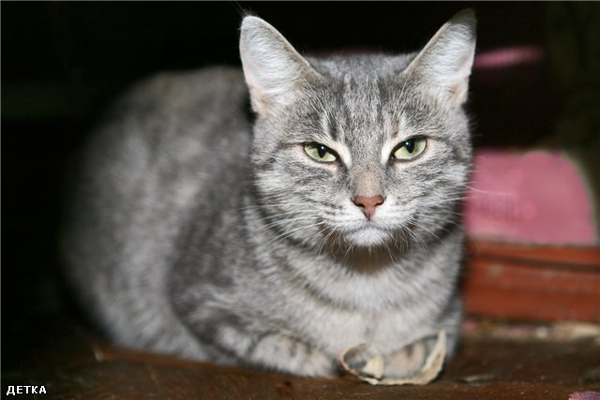

Отдам в добрые руки!  Кошка,2 года. Бросили хозяева.  Теперь кошка стерилизована и ищет новый дом. Здорова,от блох и глист обработана. Серая с белым,глаза желто-зеленые. Ласковая мурлыка.  Тел: 8-920-252-63-37, 245-02-12 Ирина |  |  |  |  | Отдам в добрые руки!  Кошка,2 года. Бросили хозяева.  Теперь кошка стерилизована и ищет новый дом. Здорова,от блох и глист обработана. Серая с белым,глаза желто-зеленые. Ласковая мурлыка.  Тел: 8-920-252-63-37, 245-02-12 Ирина
8-920-252-63-37  245-02-12  Кошка в добрые руки | 8-920-252-63-37  245-02-12  Кошка в добрые руки |  | 8-920-252-63-37  245-02-12  Кошка в добрые руки | 8-920-252-63-37  245-02-12  Кошка в добрые руки |  | 8-920-252-63-37  245-02-12  Кошка в добрые руки | 8-920-252-63-37  245-02-12  Кошка в добрые руки
Отдам в добрые руки!  Кошка,2 года. Бросили хозяева.  Теперь кошка стерилизована и ищет новый дом. Здорова,от блох и глист обработана. Серая с белым,глаза желто-зеленые. Ласковая мурлыка.  Тел: 8-920-252-63-37, 245-02-12 Ирина |  |  |  |  | Отдам в добрые руки!  Кошка,2 года. Бросили хозяева.  Теперь кошка стерилизована и ищет новый дом. Здорова,от блох и глист обработана. Серая с белым,глаза желто-зеленые. Ласковая мурлыка.  Тел: 8-920-252-63-37, 245-02-12 Ирина
8-920-252-63-37  245-02-12  Кошка в добрые руки | 8-920-252-63-37  245-02-12  Кошка в добрые руки | 8-920-252-63-37  245-02-12  Кошка в добрые руки |  | 8-920-252-63-37  245-02-12  Кошка в добрые руки |  | 8-920-252-63-37  245-02-12  Кошка в добрые руки | 8-920-252-63-37  245-02-12  Кошка в добрые руки

